На правах рукописи
ШАШКИН Всеволод Алексеевич
НАПРЯЖЕННО-ДЕФОРМИРОВАННОЕ СОСТОЯНИЕ
КОНСТРУКЦИЙ, ВЗАИМОДЕЙСТВУЮЩИХ
С НЕЛИНЕЙНО-ДЕФОРМИРУЕМОЙ СРЕДОЙ

Специальность: 05.23.17 – Строительная механика
АВТОРЕФЕРАТ
диссертации на соискание учёной степени
кандидата технических наук
Санкт-Петербург
2013

Диссертация выполнена в ФГБОУ ВПО «Санкт-Петербургский государственный архитектурно-строительный университет» на кафедре строительной механики

Научный руководитель: | кандидат технических наук, профессор  Бабанов Владимир Владимирович
Официальные оппоненты: | Глаговский Вячеслав Борисович  доктор технических наук,  ОАО «Всероссийский научно-исследовательский институт гидротехники имени Б.Е.Веденеева», Санкт-Петербург,  1-й заместитель генерального директора – научный руководитель;  Улитин Виктор Васильевич  доктор технических наук,  профессор кафедры механики и прочности  Санкт-Петербургского национального исследовательского университета информационных технологий, механики и оптики
Ведущая организация: | ФГБОУ ВПО «Санкт-Петербургский государственный политехнический университет»
Защита состоится «17» октября 2013 г. в 14:00 часов на заседании диссертационного совета Д 212.223.03 при ФГБОУ ВПО «Санкт-Петербургский государственный архитектурно-строительный университет» по адресу: 190005,
г. Санкт-Петербург, ул. 2-я Красноармейская, д. 4, зал заседаний (ауд. 219).
Тел./факс: 8 (812) 316-58-72
Email: rector@spbgasu.ru

С диссертацией можно ознакомиться в фундаментальной библиотеке ФГБОУ ВПО «Санкт-Петербургский государственный архитектурно-строительный университет».

Автореферат разослан «____» ____________ 2013 г.
Учёный секретарь  диссертационного совета  д.т.н., проф. |  | Кондратьева Лидия Никитовна

I. ОБЩАЯ ХАРАКТЕРИСТИКА РАБОТЫ
Актуальность исследования. Учет совместной работы оснований и сооружений на протяжении многих десятилетий является основополагающим принципом расчета и проектирования в отечественных нормах. С вступлением в силу в 2010 г. 384-ФЗ «Технический регламент о безопасности зданий и сооружений» этот принцип получил статус положения Федерального закона. СП «Основания зданий и сооружений» предписывает рассматривать сооружение и его основание с учетом их взаимодействия, а нагрузки и воздействия на основания (которые СП «Нагрузки и воздействия» относит к длительным), устанавливать расчетом, исходя из рассмотрения совместной работы сооружения и основания. Аналогичное положение имеется и в СП «Свайные фундаменты», который предусматривает, что расчет системы «свайное основание – изгибаемая плита – верхнее строение» следует производить в пространственной постановке с учетом совместной работы надземных и подземных конструкций зданий, свайных фундаментов и их основания.
До недавнего времени учет взаимодействия зданий и оснований представлял собой чрезвычайно сложную задачу, решение которой можно было осуществить только на основе упрощающих предпосылок. Происходящие в последнее 10-15 лет процессы бурного развития вычислительной техники позволяют сегодня реализовать высказанное еще 40 лет назад М.И. Горбуновым-Посадовым утверждение о том, что будущее методов расчета взаимодействия основания и сооружения заключается в применении теории упругости совместно с теорией пластичности, в преодолении трудностей практических расчетов при помощи программ для ЭВМ. В настоящее время появилась возможность освободиться от неизбежных ранее упрощений и моделировать трехмерные задачи расчета конструкций на нелинейно деформируемой среде.
Несмотря на обилие расчетных комплексов, до сих пор отсутствуют исследования закономерностей проявления эффектов взаимодействия здания и основания, которые находят отражение в контактной эпюре усилий. Эти эффекты оказываются совсем не очевидными и с трудом поддаются аналитическим проверкам. В связи с изложенным, представляется актуальным выполнить анализ взаимодействия конструкции и нелинейно деформируемого полупространства с поочередным рассмотрением каждого фактора, который может оказать влияние на контактную эпюру.
Основное внимание при этом целесообразно сосредоточить на эффектах концентрации усилий в конструкциях зданий, которые обусловлены этим взаимодействием. Для численного моделирования процесса нелинейного деформирования полупространства актуальным является использование решения смешанной задачи теории упругости и пластичности с плавным переходом из допредельного состояния в предельное. Численное решение такой задачи сталкивается с определенными трудностями, рассмотренными и преодоленными в настоящей работе.
Степень разработанности темы исследования. Учет взаимодействия оснований и сооружений осуществлялся по двум основным направлениям. В первом из них взаимодействие конструкций с основанием моделировалось упругими опорами, податливость которых описывалась «коэффициентами постели». В основе этого направления лежит гипотеза Винклера (однопараметрическая модель упругого основания). Для учета распределительной способности основания были разработаны двухпараметрические (П.Л.Пастернак, В.З.Власов и др.), а также трехпараметрические модели (В.А.Барвашов, В.Г.Федоровский). Были предложены также вариации модели Винклера с переменной по площади фундамента величиной коэффициента постели (В.Г.Федоровский).
Эти модификации позволили приблизить указанные методы ко второму направлению, которое заключалось в применении к описанию работы основания теории упругости. Рассмотрению работы гибких фундаментов на упругом полупространстве посвящены работы М.И.Горбунова-Посадова, И.А.Симвулиди, Б.Н.Жемочкина, А.Н.Синицына, В.А.Флорина, С.Н.Клепикова, Ю.К.Зарецкого и др. На западе развитие этих методов связано с трудами М.Био, Е. де Беера, Х.Грасгоффа и др. Для решения практических задач был принят ряд упрощений, которые еще полвека назад позволили рассчитывать гибкие фундаментные балки и плиты на упругом основании с помощью имеющихся средств вычислительной техники.
Оба основных направления не лишены известных недостатков. При использовании гипотезы Винклера основание не имеет распределительной способности. Гипотеза упругого полупространства преувеличивает распределительную способность грунта и предполагает возникновение бесконечно больших усилий в краевых зонах.
Возможность применения в проектной практике расчетов, основанных на решении смешанной задачи теории упругости и пластичности, позволяющей приблизить очертание контактной эпюры к реально наблюдаемой на практике, появилась с развитием вычислительной техники. При этом преимущественное развитие получили расчетные программы, ориентированные на решение геотехнических задач. Среди них – идеально упруго-пластические модели, развитие которых связано с именами А.К. Бугрова, А.Б. Фадеева и др.; «шатровые» модели (Д. Друкер, В. Прагер, К. Роскоу, Дж. Берланд и др.); модели «с двойным упрочнением» (П. Вермеер, Т. Бенц, Ю.К. Зарецкий). К сожалению, западные разработчики компьютерных программ совместного расчета здания и основания традиционно отдавали предпочтение упрощенным моделям, построенным на использовании «коэффициентов постели».
Отечественная традиция описания взаимодействия здания и основания с помощью деформируемого полупространства получила в последнее десятилетие продолжение в трудах В.М.Улицкого и его сотрудников, которые предложили программу FEM models для совместного расчета зданий и нелинейно деформируемой среды, в которой реализована модификация модели с двойным деформационным упрочнением, верифицированная на соответствие натурным наблюдениям. Настоящая работа является развитием предложенных подходов.

Цель и задачи исследования.
Цель исследования заключается в выявлении закономерностей формирования напряженно-деформированного состояния зданий в результате их взаимодействия с нелинейно деформируемой средой основания. Из двух ваимодействующих объектов, в силу природных условий формирования физико-механических свойств, основание является более изменчивым, поэтому в работе значительное внимание уделено построению математической модели именно основания конструкций.
Объектом исследований является напряженно-деформированное состояние здания с несущими стенами, формирующееся в результате его взаимодействия с нелинейно деформируемой средой основания.
Предметом исследования является обеспечение механической безопасности конструкций здания на нелинейно деформируемом полупространстве.
Задачи исследования:
1. Выполнить анализ имеющихся подходов к математическому моделированию взаимодействия конструкций и нелинейно-деформируемого полупространства с целью выбора математической модели, наиболее полно отражающей нелинейные свойства среды.
2. Провести верификацию численного решения контактной задачи о штампе на упруго-пластическом полупространстве с имеющимися аналитическими решениями. Разработать методику численных расчетов контактной задачи, позволяющую корректно оценивать, как допредельное деформирование штампа на упруго-пластическом полупространстве, так и переход решения в предельное состояние.
3. Установить влияние различных факторов на величину предельной нагрузки на штамп на упруго-пластическом полупространстве и на деформацию штампа в допредельном состоянии.
4. Продемонстрировать эффективность предложенной новой методики решения задач контактного взаимодействия с упруго-пластическим полупространством на примерах расчета различных конструктивных схем зданий и сформулировать рекомендации по учету концентрации усилий, возникающих в результате взаимодействия конструкций здания и деформируемого полупространства, в практике проектирования.
Методологическая основа диссертационного исследования включает методы численного моделирования задач совместной работы конструкций и нелинейно деформируемой среды, при этом используются методы строительной механики, математический аппарат теории упругости и теории пластичности, а также сопоставление полученных результатов с аналитическими решениями и с данными натурных наблюдений.

Личный вклад автора. Все результаты диссертационной работы получены лично автором. Во всех работах, опубликованных в соавторстве, автору в равной степени принадлежит постановка задач и формулировка основных положений, определяющих научную новизну исследований.

Область исследования соответствует требованиям паспорта научной специальности ВАК: 05.23.17 – Строительная механика, а именно: содержанию специальности, каковым являются методы расчета сооружений и их элементов на прочность, устойчивость при силовых воздействиях, а также следующим основным направлениям: п.1 «Общие принципы расчета сооружений и их элементов», п. 2 «Линейная и нелинейная механика конструкций и сооружений, разработка физико-математических моделей их расчета», п. 4 «Численные методы расчета сооружений и их элементов», п.8 «Исследование нагрузок на сооружения».
Научная новизна исследования
1. Предложен алгоритм интегрирования вектора внутренних сил в конечных элементах с функциями формы первого порядка, заключающийся в его разделении на объемную и девиаторную составляющие и их масштабировании пропорционально компонентам тензора напряжений, позволяющий с достаточной точностью описать как допредельное деформирование в задаче о штампе на упруго-пластическом полупространстве, так и переход в предельное состояние, совпадающее с аналитическими решениями теории предельного равновесия.
2. Получено численное решение задачи о заглубленном и эксцентрично нагруженном штампе на упруго-пластическом полупространстве, позволяющее выявить резерв несущей способности штампа по сравнению с аналитическими решениями за счет исключения упрощений описания работы деформируемой среды основания.
3. Установлено, что в допредельном состоянии распределение усилий между сваями под штампом на упруго-пластическом полупространстве имеет неравномерный характер с концентрацией в краевых и особенно угловых сваях; выравнивание усилий в сваях в предельном состоянии происходит только в том случае, если расстояние между ними достаточно для реализации их продавливания, в противном случае потеря устойчивости происходит по схеме заглубленного штампа без выравнивания усилий между сваями.
4. Для типичных конструктивных схем зданий с плитным и свайным фундаментами на упруго-пластическом полупространстве выявлена нелинейная зависимость величины усилий в конструкциях в зоне концентрации контактных напряжений от соотношения модуля деформации конструкции и секущего модуля деформации упруго-пластического полупространства: эта зависимость монотонно возрастает при увеличении соотношения жесткостей и асимптотически стремится к константе; при этом эффект концентрации усилий проявляется для любых конечных значений жесткостей.
5. Определено, что для оценки максимальных величин концентрации усилий в конструкциях здания достаточно выполнять расчеты на конечные величины осадок и финальную стадию строительства; при этом необходимо учитывать, что концентрация усилий может в несколько раз превышать значения, вычисленные путем сбора нагрузок по грузовым площадям.

Практическая ценность и реализация результатов исследований.

Разработана методология анализа формирования напряженно-деформированного состояния зданий с несущими стенами в результате их взаимодействия с нелинейно деформируемой средой основания, обеспечивающая механическую безопасность конструкций:

- разработана программная реализация конечного элемента с функциями формы первого порядка, позволяющего осуществлять решение упруго-пластических задач, переходящих при достижении предельной нагрузки в решение задач предельного равновесия;

- предложено уточнение величины несущей способности штампа на упруго-пластическом полупространстве за счет применения разработанной методики;

- выявлены особенности распределения усилий от штампа на свайное основание в зависимости от расстояния между сваями;

- разработаны рекомендации по учету эффектов взаимодействия здания с несущими стенами и нелинейно-деформируемой среды основания при реальном проектировании.
Предложенный подход к учету взаимодействия надземной конструкции и нелинейно-деформируемой среды основания получил внедрение в расчетах при разработке проектов нового строительства (жилой 15-этажный дом на Краснопутиловской ул.113, жилой 16-этажноый многосекционный дом в пос. Лаврики) и проектов усиления деформированных зданий в Санкт-Петербурге (комплекс разновысотных жилых зданий на Варшавской ул. д.59; 9-этажные общежития типовой серии 1-447-с-54, к которой относится обрушившееся здание на Двинской ул.). На основании выполненных исследований разработан раздел Справочника Проектировщика «Основания, фундаменты и подземные сооружения», посвященный рекомендациям по учету эффектов взаимодействия оснований и сооружений (готовится к печати).
Достоверность научной гипотезы обеспечивается применением сертифицированной расчетной программы, в которой реализованы расчетные модели, верифицированные на соответствие аналитическим решениям и результатам наблюдений за напряженно-деформированным состоянием системы «основание-сооружение» на статистически представительной выборке реальных объектов; соответствием результатов численного анализа по предложенной методике и фактической картины развития деформаций на реальных объектах.
Апробация работы. Основные положения и результаты диссертации докладывались на научных семинарах и конференциях, проводимых ассоциацией инженерных изысканий в строительстве в г. Москва (2011), международным обществом по механике грунтов и геотехническому строительству в Санкт-Петербурге (2012) и г. Таллине (2012), на конференции молодых ученых, проведенной Санкт-Петербургским государственным архитектурно-строительным университетом (2012), на секции строительной механики Петербургского Дома ученых (2013), на семинаре в Петербургском государственном университете путей сообщения (2013).
Публикации. Материалы диссертации опубликованы в 8 печатных работах, в том числе 4 в изданиях, входящих в перечень ведущих рецензируемых научных журналов, утвержденных ВАК Российской Федерации.
Структура и объем работы: диссертация состоит из введения, 4 глав, основных выводов, списка литературы и 2 приложений. Она имеет объем 172 страницы печатного текста, включая 91 рисунок и 11 таблиц. Список литературы включает 124 наименования, в том числе 32 на иностранных языках.
Во введении обоснована актуальность проводимых исследований и сформулированы цель, задачи, научная и практическая значимость. В первой главе рассмотрены существующие методы учета совместной работы наземных конструкций и среды основания, приведены их достоинства и недостатки. Во второй главе предложено уточнение решения методом конечных элементов контактных задач взаимодействия жесткого штампа и упруго-пластического полупространства, позволяющее рассматривать переход среды в предельное состояние. В третьей главе выполнен детальный анализ влияния наиболее значимых факторов, определяющих жесткость конструкции и упруго-пластического полупространства, на характер распределения контактных усилий в зданиях с несущими стенами. Выявлены закономерности возникновения концентраций усилий в несущих стенах в зависимости от соотношения жесткостей конструкции и среды полупространства. В четвертой главе приведены примеры расчета совместной работы реальных зданий трех типовых серий со средой основания, демонстрирующие эффективность предложенного анализа причин формирования концентрации усилий в несущих стенах.

II. ОСНОВНЫЕ ПОЛОЖЕНИЯ И РЕЗУЛЬТАТЫ ИССЛЕДОВАНИЙ ДИССЕРТАЦИИ, ВЫНОСИМЫЕ НА ЗАЩИТУ

1. Предложен алгоритм интегрирования вектора внутренних сил в конечных элементах с функциями формы первого порядка, заключающийся в его разделении на объемную и девиаторную составляющие и их масштабировании пропорционально компонентам тензора напряжений, позволяющий с достаточной точностью описать как допредельное деформирование в задаче о штампе на упруго-пластическом полупространстве, так и переход в предельное состояние, совпадающее с аналитическими решениями теории предельного равновесия.
На пути перехода задачи расчета деформаций полупространства в задачу предельного равновесия имеются теоретические и практические проблемы. Одна из них, обозначенная С.Слоаном, М.Рандольфом, А.Б.Фадеевым и др., связана с так называемым «запиранием» упруго-пластического решения. Для того, чтобы избежать «запирания», используют элементы более высокого порядка (например, в программе PLAXIS).
В настоящем исследовании установлено, что причиной «запирания» деформаций при использовании элементов первого порядка является потеря информации о форме деформирования на пути вычисления напряжений по перемещениям и обратного преобразования в вектор сил. Предложенный алгоритм интегрирования вектора сил позволяет получить переход задачи деформирования штампа в задачу предельного равновесия при использовании элементов с функциями формы первого порядка. Для этого предлагается вычислять добавку в вектор правых частей, непосредственно используя вектор сил. Сделать это можно следующим образом.
Пусть необходимо вычислить невязку вектора сил для итерационного процесса:
$${\text{KX}}_{i}=F_{\text{ex}}+ΔF,$$
где K – матрица жесткости системы, F_{ex} – вектор внешних сил, $ΔF={\text{KX}}_{k−1}−F_{\text{in}}(X_{i−1})$ - добавка в вектор правых частей, вычисляемая по разнице приращений «упругих» и допускаемых напряжений в элементе в соответствии с моделью материала.
Определим напряжения в элементе в соответствии с физической моделью $σ_{m}(X)=σ_{V}+σ_{D}$, состоящие из объемных напряжений и девиатора напряжений. Вычислим «упругие» напряжения $σ^{e}=\text{DBX}$, которые также состоят из объемных напряжений и девиатора $σ^{e}=σ^{e_{V}}+σ^{e_{D}}$. Вычислим вектор «упругих» правых частей для элемента $F_{e}=\text{KX}$, где $K$ – матрица жесткости элемента. Вектор упругих правых частей разделим на «объемные» и «девиаторные» компоненты:
$F_{V}^{e}=B^{T}σ_{V^{e}}V, F_{D}^{e}=F^{e}−F_{V}^{e}$ .
Вектор сил, соответствующий физической модели, можно выразить, разделив силы на «объемные» и «девиаторные» составляющие:
$F_{m}(X)=F_{V}+F_{D}=B^{T}σ^{V}V+B^{T}σ^{D}V$.
Вектор сил выражается следующим образом:
$F_{m}(x)=\frac{||σ_{V}||}{||σ^{e_{V}}||}F_{V}+\frac{||σ_{D}||}{||σ^{e_{D}}||}F_{D}$. (1)
При использовании выражения (1) вектор сил в соответствии с физической моделью вычисляется непосредственно по вектору «упругих» сил, в результате чего информация о виде деформации не теряется.
Решение тестовой задачи (рисунок 1), демонстрирует, что условие (1) позволяет избавиться от проблем с «запиранием» решения при использовании элементов 1-го порядка и получить корректное решение, соответствующее расчету по различным программам с использованием элементов 2-го порядка. Как видно из рисунка 1, при решении задачи без использования выражения (1) некорректной является не только предельная нагрузка на фундамент, но и весь график «нагрузка-осадка» в допредельном состоянии.
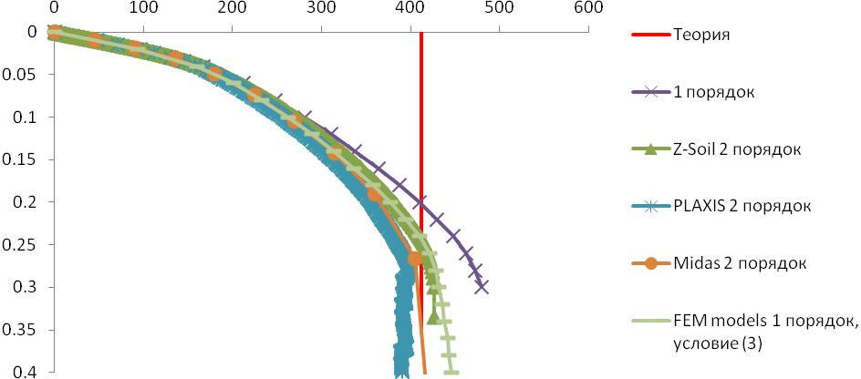
P, кПа
S, м
условие (1)
Рисунок 1. Графики «нагрузка-осадка» для задачи о вдавливании штампа при использовании элементов 1-го и 2-го порядка.

В различных конечно-элементных программах используются модели с разными поверхностями текучести, близкими к классическому критерию Кулона-Мора (рисунок 2, а). Например, в модели Друкера-Прагера вместо шестигранной пирамиды Кулона-Мора используется коническая поверхность.

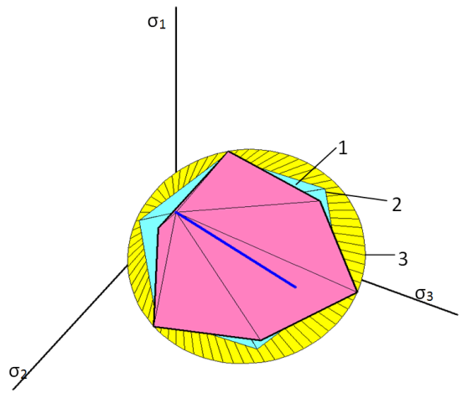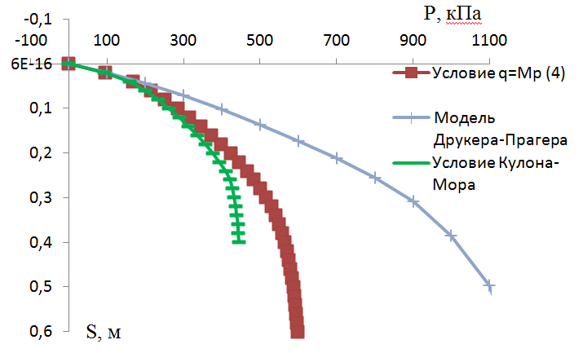
а)
б)
Рисунок 2. Положения предельных поверхностей текучести (а) и графики «нагрузка-осадка» (б): 1 - по условию Кулона-Мора, 2 - по выражению $q_{\text{lim}}=\text{Mp}$, где $p=σ_{1}+σ_{2}+σ_{3}$, $M$ - константа, 3 - по модели Друкера-Прагера.

По результатам решения конечно-элементных задач оказывается, что коническая поверхность, описанная вокруг пирамиды Кулона-Мора, приводит к существенно большей несущей способности, чем по классическому критерию Кулона-Мора (рисунок 2, б). С другой стороны, коническая поверхность, вписанная в пирамиду Кулона-Мора, не соответствует критерию прочности при $σ_{2}=σ_{3}$, т.е. при обычном напряженном состоянии в трехосных испытаниях.
Таким образом, при решении задач о взаимодействии конструкций с упруго-пластическим полупространством использование модели с предельной поверхностью, описываемой критерием Мизеса-Шлейхера-Боткина (Друкера-Прагера), может приводить к завышению предельной нагрузки и занижению деформаций в допредельном состоянии.
Устранение недостатков использования элементов 1-го порядка позволяет получить коэффициенты N_{γ} , рассчитанные с помощью программы FEM models, достаточно близкие к решениям С.Слоана, С.Мартина и В.Г.Федоровского. При этом следует отметить, что результаты для малозаглубленного фундамента существенно отличаются в меньшую сторону от предельной нагрузки, рассчитанной по действующим нормам, что необходимо учитывать при расчетах и проектировании.

2. Получено численное решение задачи о заглубленном и эксцентрично нагруженном штампе на упруго-пластическом полупространстве, позволяющее выявить резерв несущей способности штампа по сравнению с аналитическими решениями за счет исключения упрощений описания работы деформируемой среды основания.
Использование метода конечных элементов позволяет уточнить особенности потери устойчивости основания для ряда задач, которые имеют только приближенное решение по теории предельного равновесия, в частности, для задач с заглубленным штампом, с эксцентриситетом приложения нагрузки или с критериями прочности, отличающимися от критерия Кулона-Мора.
Решение данных задач выполнялось для идеально связной среды (с нулевым углом внутреннего трения). В соответствии с классическими решениями учет заглубления штампа выполняется через добавление по поверхности нагрузки q, равной давлению грунта выше подошвы заглубленного фундамента. Однако в реальности при увеличении заглубления начинает играть роль не только пригрузка основания рядом с фундаментом, но и прочность грунта выше подошвы штампа, что приводит к увеличению предельной нагрузки по сравнению с теоретическим решением (рисунок 3 а).
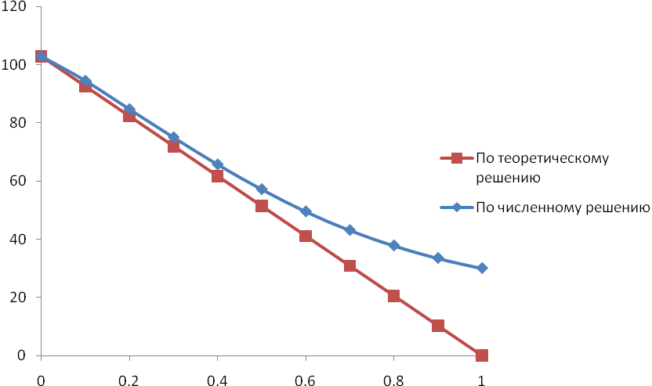
а) б)
p_{u}, кПа
p_{u}, кПа
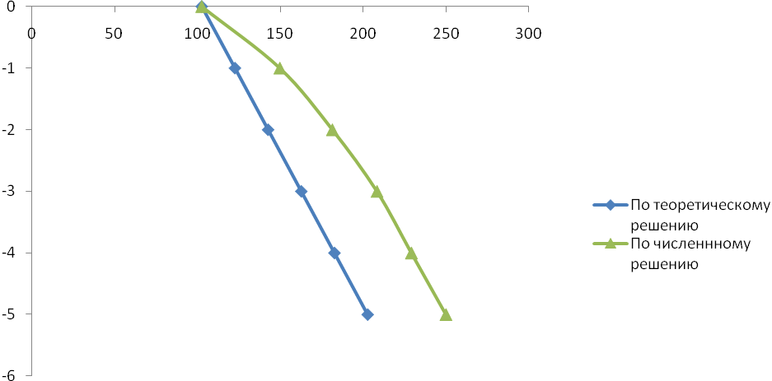

d, м
e, м

Рисунок 3. Зависимость предельного давления от глубины заложения фундамента d (а) и от эксцентриситета e приложения нагрузки (б) для фундамента шириной 2 м (c=20 кПа, φ=0⁰)

Как показывает численный эксперимент, при небольшой глубине фундамента происходит выпор по форме, близкой к незаглубленному фундаменту. При увеличении заглубления фундамента область выпора становится менее определенной (рисунок 4 а), а зона линейного поведения на графике «нагрузка-осадка» увеличивается.
Учет эксцентриситета приложения нагрузки в отечественных нормах выполняется путем уменьшения ширины рассчитываемого фундамента $b'=b−2e$, где e - эксцентриситет приложения нагрузки. Это вполне оправдано при небольшом эксцентриситете (рисунок 3 б). Однако при приближении точки приложения нагрузки к краю фундамента такой подход приводит к снижению до нуля несущей способности.
а) б)
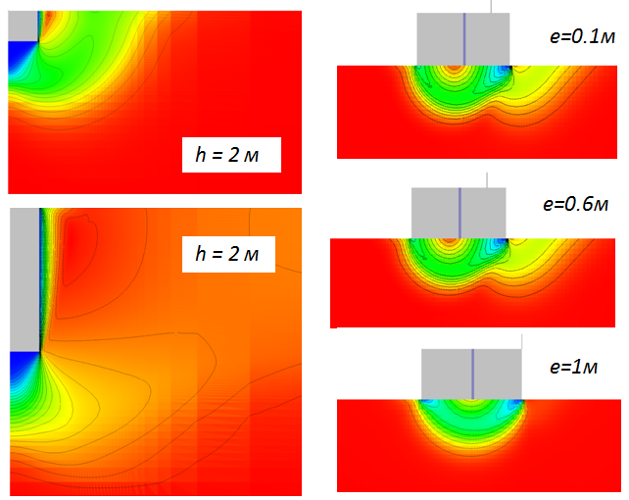
h = 5 м
h = 2 м
Рисунок 4. Характер областей сдвига (максимальные перемещения на стадии потери устойчивости) при различном заглублении h (а) и эксцентриситете e (б) штампа шириной b=2 м (c=20 кПа, φ=0⁰).
Конечно-элементное решение показывает, что при расположении нагрузки на краю фундамента несущая способность фундамента должна быть сильно сниженной, но ненулевой. Формы потери устойчивости штампа при эксцентричном приложении нагрузки приведены на рисунке 4 б.

3. Установлено, что в допредельном состоянии распределение усилий между сваями под штампом на упруго-пластическом полупространстве имеет неравномерный характер с концентрацией в краевых и особенно угловых сваях; выравнивание усилий в сваях в предельном состоянии происходит только в том случае, если расстояние между ними достаточно для реализации их продавливания, в противном случае потеря устойчивости происходит по схеме заглубленного штампа без выравнивания усилий между сваями.
Расчетный анализ эффективности свайных фундаментов наиболее корректно выполнять, моделируя испытания на определение предельной несущей способности. Методика расчета в рамках настоящей работы прошла верификацию на соответствие результатам натурных испытаний штампов и свай статическими нагрузками (рисунок 5).
а) б)
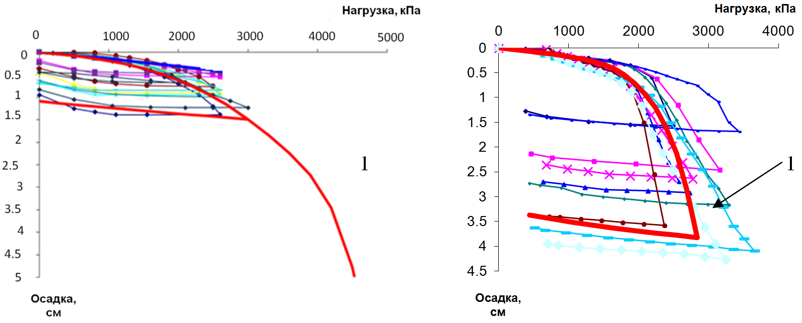
Рисунок 5. Верификация упруго-пластической модели с независимым упрочнением и критерием прочности Кулона-Мора, реализованной в программе FEM models, на соответствие результатам натурных испытаний свай (а) и штампов (б) статическими нагрузками: 1 – численное моделирование испытаний.

Как показывают результаты численного эксперимента, выполненного для параметров упруго-пластического полупространства, соответствующих, например, инженерно-геологическим условиям южных районов Санкт-Петербурга, проявление эффекта вовлечения в работу плиты в составе свайного фундамента с низким плитным ростверком заметно в интервале расстояний между сваями в его составе от 10d до 16d, где d – размер поперечного сечения сваи (рисунок 6).
При расстоянии между сваями, равном или менее 8d, несущая способность свайного фундамента с низким ростверком не отличается от несущей способности соответствующего свайного фундамента с высоким ростверком (рисунок 7), а при расстоянии, равном или превышающем 24 d – от несущей способности плиты. При этом установлено, что несущая способность свайного фундамента с низким ростверком не может определяться как сумма несущих способностей свай и плиты.
Взаимодействие нелинейно деформируемого полупространства и свай, проявляется по-разному в зависимости от шага свай. Существует такой малый шаг свай (в численном эксперименте он составлял 3d), при котором сваи и среда в межсвайном пространстве работают как единый массив, близкий к жесткому штампу, образуя условный фундамент с подошвой на уровне нижнего конца свай. Такой фундамент обладает наибольшей несущей способностью в ряду свайных фундаментов с низким плитным ростверком и различным шагом свай.
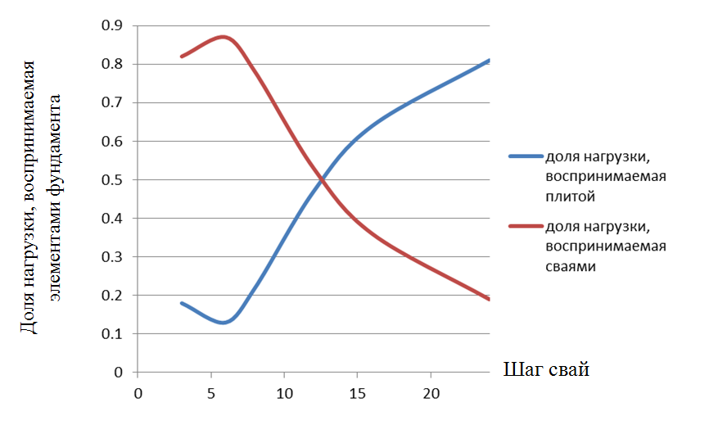
Рисунок 6. Распределение нагрузки между плитой и сваями в свайном фундаменте с низким ростверком при различном шаге свай (в долях диаметра).

а) б)
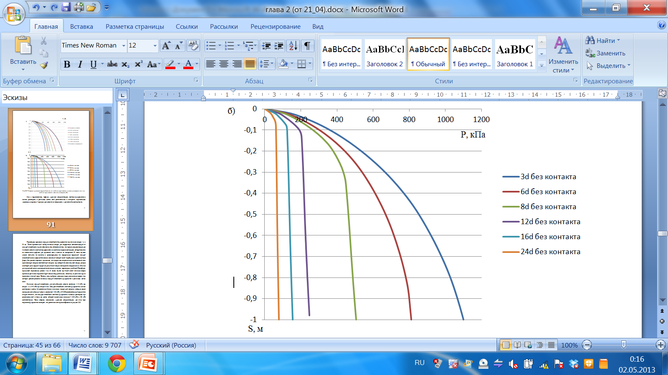
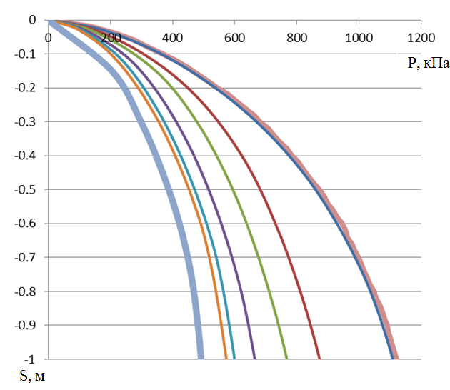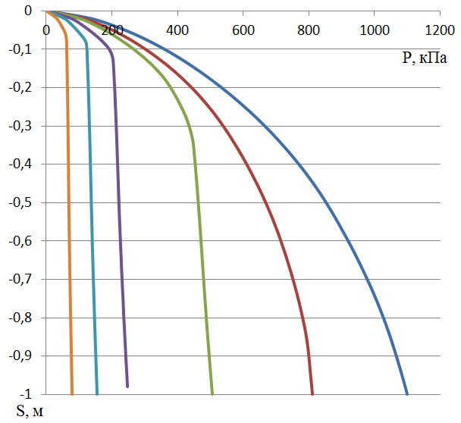
Рисунок 7. Графики «удельная нагрузка-осадка» для свайного фундамента: (а) – с низким ростверком, (б) – с высоким ростверком при различном шаге свай.

В качестве критерия совместной работы свай в составе свайного фундамента и среды межсвайного пространства предложено выражение, базирующееся на известном решении Прандтля для предельного давления по подошве жесткого фундамента при полосовой равномерно распределенной нагрузке:
$n≤\frac{1}{d}\sqrt{\frac{N_{\text{св}}}{5\text{.}\text{14}с_{u}+γ_{h}h}},$ (2)
где n – шаг свай, N_{св} – несущая способность одиночной сваи, h – длина сваи, d – диаметр сваи, с_{u} – прочностная характеристика среды основания, γ_{h} – удельный вес грунта выше подошвы условного фундамента.
При увеличении шага свай происходит резкое уменьшение глубины, до которой сваи и грунт в межсвайном пространстве работают как единый массив. С увеличением шага свай несущая способность свайного фундамента с низким ростверком в целом снижается, наблюдается выравнивание нагрузок, передаваемых сваями на полупространство (рисунок 8). Нагрузка, воспринимаемая каждой сваей, приближается к несущей способности одиночной сваи.

а) б) в)
Нагрузка, кН
Нагрузка, кН
Нагрузка, кН
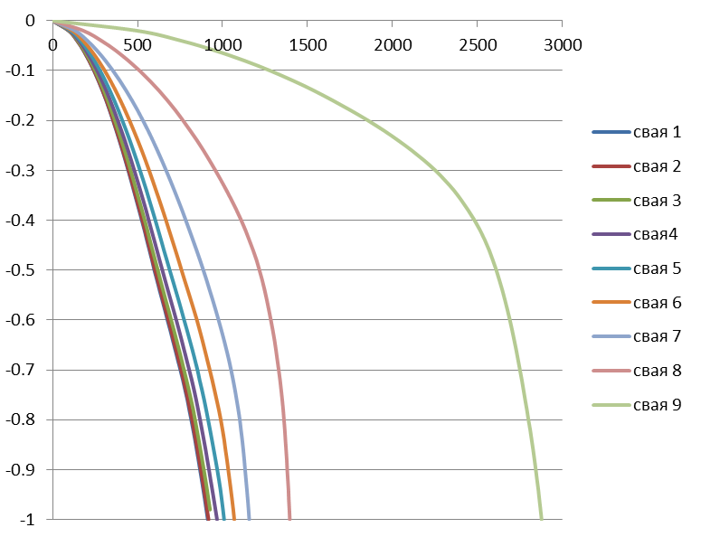
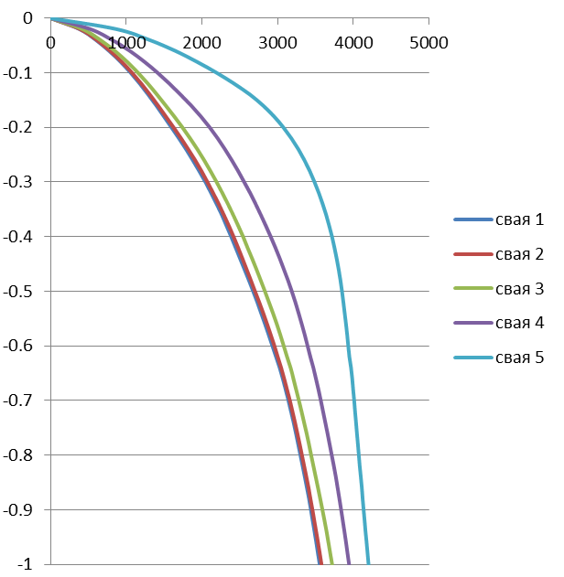
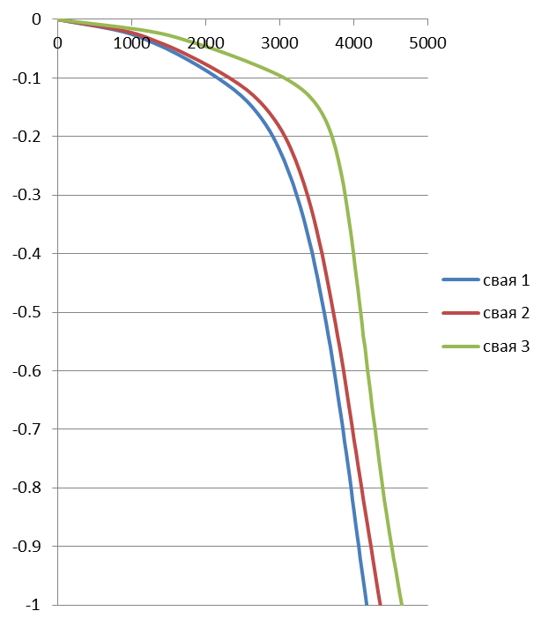

Крайняя свая
Крайняя свая

Центральная свая
Центральная свая
Центральная свая

Крайняя свая

S, м
S, м
S, м

Рисунок 8. Распределение усилий в сваях под штампом с шагом свай: а) 3d, б) 6d, в)12d

4. Для типичных конструктивных схем зданий с плитным и свайным фундаментом на упруго-пластическом полупространстве выявлена нелинейная зависимость величины усилий в конструкциях в зоне концентрации контактных напряжений от соотношения модуля деформации конструкции и секущего модуля деформации упруго-пластического полупространства: эта зависимость монотонно возрастает при увеличения соотношения жесткостей и асимптотически стремится к константе; при этом эффект концентрации усилий проявляется для любых конечных значений жесткостей.
Известно, что эффект взаимодействия конструкций и нелинейно деформируемой среды, проявляющийся в виде концентрации усилий в контактной зоне, зависит от соотношения их жесткостей. Однако неизвестно, при каком соотношении жесткостей этот эффект максимален, при какой податливости среды в конструкциях конкретной жесткости возникают наибольшие концентрации усилий. Поскольку эффекты взаимодействия в виду геометрической сложности и физической нелинейности данного класса задач достаточно проблематично исследовать с помощью аналитических методов, в настоящей работе использованы возможности численного моделирования.
При постановке серии численных экспериментов выполнялось варьирование следующими факторами: 1 - жесткостью конструкций здания (за счет рассмотрения расчетных схем, различающихся жесткостью конструкций; моделирования различных по механическим свойствам материалов конструкций; изменения жесткости здания по мере его возведения); 2 - жесткостью фундаментов (фундаменты на естественном основании, свайные фундаменты с различным шагом свай); 3 - жесткостью полупространства.
Моделировались различные варианты сочетания перечисленных выше факторов при изменении каждого из них в наиболее широком диапазоне значений. При этом рассматривались только те сочетания, которые могут встречаться в реальности. Моделировались конкретные конструктивные схемы протяженных зданий и «точечных» зданий, охватывающие основные типы, встречающиеся на практике: с продольными несущими стенами; поперечными несущими стенами; с сеткой продольных и поперечных несущих стен. Поскольку эффекты совместного расчета, как известно, проявляются в пределах нескольких нижних этажей, рассчитывались здания высотой 10 этажей с их поэтажным возведением.
Вариация деформативности материала конструкций осуществлялась в интервале, покрывающем основной диапазон возможных изменений: от минимального значения, характерного для кирпичной кладки до максимального, которому может соответствовать начальный модуль деформации бетона. Аналогичным образом, варьировалась и жесткость упруго-пластического полупространства – от среды высокой степени деформативности до мгновенной реакции среды на квазистатическое нагружение. Всего решено более 70 задач.
Для выявления эффектов взаимодействия конструкций и упруго-пластического полупространства результаты расчетов для каждого случая сравнивались с результатами соответствующего расчета на абсолютно неподатливом основании (на жестких опорах), что эквивалентно сбору нагрузок по грузовым площадям, практикуемому при проектировании. Такое сравнение представляется вполне показательным, поскольку наиболее полно выявляет исследуемый эффект, совершенно отсутствующий при рассмотрении конструкции на жестких опорах. Отношение усилия в некоторой точке конструкции здания при решении на податливом основании, к усилию в той же точке при решении на жестких опорах, назовем показателем эффекта взаимодействия конструкции и упруго-пластического полупространства K_{SSI}.
Для каждой конструктивной схемы построены графики зависимости K_{SSI} от соотношения модулей деформации Е_{констр}/Е_{секущ} (модуля деформации материала надземных конструкций к секущему модулю деформации нелинейно-деформируемого полупространства) (рисунок 9). Для всех рассмотренных конструктивных типов зданий график K_{SSI} в зависимости от соотношения жесткостей конструкции здания и среды основания имеет характерное очертание с резким возрастанием на начальном участке и дальнейшим устремлением к горизонтальному положению.

Характерно, что на всех рассматриваемых графиках отсутствует какой-либо начальный горизонтальный участок. Следовательно, не существует таких соотношений E_{констр}/E_{секущ}, при которых эффект взаимодействия не имеет значения в аспекте концентрации усилий в контактной зоне. Во всех случаях, кроме расчета зданий на недеформируемом скальном основании в конструкциях здания происходит концентрация усилий.

KSSI
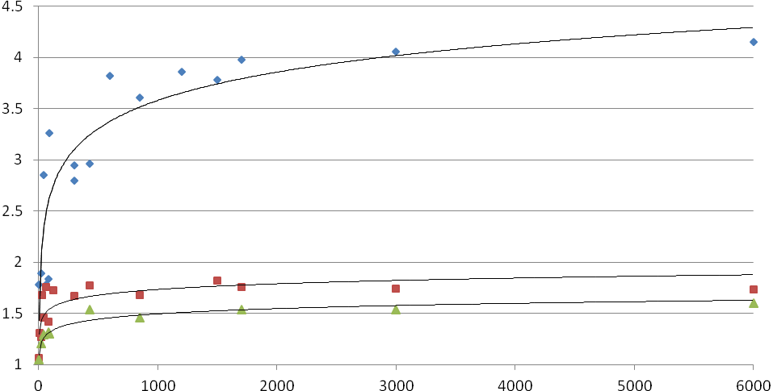
Поперечные стены с шагом 6 м
Продольные и поперечные стены
Продольные стены
E_{констр}/Е_{секущ}
Начиная с определенной величины жесткости материала наземной конструкции, жесткость полупространства перестает оказывать существенное влияние на K_{SSI} практически во всем диапазоне реального изменения физико-механических характеристик полупространства. Повышая жесткость материала конструкций, можно выйти на участок, близкий к максимальному значению K_{SSI} в широком диапазоне жесткостей полупространства. Таким образом, утверждение о том, что взаимодействие здания и полупространства зависит от соотношения их жесткостей, справедливо только в определенном диапазоне их изменения.
Рисунок 9. График зависимости показателя эффекта взаимодействия конструкций и нелинейно деформируемой среды основания от соотношения их жесткостей для различных конструктивных схем зданий.

Применение свайных фундаментов способно существенным образом изменить контактную эпюру усилий в стенах, по сравнению со случаем фундамента на естественном основании, что обусловлено максимальной концентрацией усилий в стене над краевой сваей. Для свайных фундаментов характерна та же закономерность, что и для фундаментов на естественном основании – чем выше жесткость материала надземных конструкций, тем выше концентрация усилий в контактной эпюре (рисунок 10). Чем ниже жесткость взаимодействующей системы «сваи-основание», тем в большей степени проявляется эффект взаимодействия этой системы с надземными конструкциями здания, приводящий к увеличению усилий в контактной эпюре несущих стен.
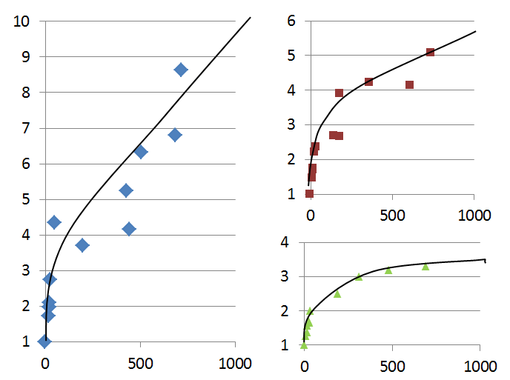
E_{констр}/Е_{секущ}
E_{констр}/Е_{секущ}
E_{констр}/Е_{секущ}
K_{SSI}
K_{SSI}
K_{SSI}
Рисунок 10. Графики зависимости показателя эффекта взаимодействия конструкции здания на свайном фундаменте и нелинейно деформируемой среды основания от соотношения их жесткостей для различных конструктивных схем зданий: а – схема с поперечными несущими стенами, б – схема с продольными и поперечными несущими стенами, в – схема с продольными несущими стенами.

а)
б)
в)

5. Определено, что для оценки максимальных величин концентрации усилий в конструкциях здания достаточно выполнять расчеты на конечные величины осадок и финальную стадию строительства; при этом необходимо учитывать, что концентрация усилий может в несколько раз превышать значения, вычисленные путем сбора нагрузок по грузовым площадям.
По мере строительства здания увеличивается жесткость стен в их плоскости, что приводит к возрастанию концентрации усилий. При равномерном возведении в том случае, если стены рассчитаны на восприятие усилий, обусловленных взаимодействием здания проектной высоты с основанием, все промежуточные строительные ситуации не будут для такого здания опасными. Поэтому для практических целей при совместных расчетах могут моделироваться здания, возведенные на всю высоту. Из подтвержденного тезиса о возрастании эффекта взаимодействия при увеличении деформативности упруго-пластического полупространства следует, что для практических целей совместные расчеты достаточно выполнять с деформационными характеристиками среды основания, соответствующими стабилизированному состоянию.
При проектировании зданий с неразвязанными несущими стенами на естественном основании, следует учитывать возможность 4-кратной концентрации вертикальных усилий в краевых зонах в уровне нижних двух этажей (рисунок 11). При продольных и поперечных стенах в уровне двух нижних этажей и фундаментов при подборе материала и сечения стены следует учитывать возможность 2-кратной концентрации вертикальных усилий в средней части пролета.
Свайные фундаменты, как известно, позволяют снизить осадки и их неравномерность. Соответственно, здание оказывается на основании более высокой жесткости, которая тем выше, чем ниже деформативность опорного слоя свайного фундамента и чем чаще расположены сваи. Однако при проектировании зданий с несущими стенами на свайных фундаментах следует учитывать, что в уровне нижних двух этажей и ростверков свайных фундаментов возможно 2-кратное увеличение концентрации вертикальных усилий в краевых зонах по сравнению со зданием на естественном основании (что в итоге для здания с неразвязанными стенами может приводить к 8-кратной концентрации вертикальных усилий, а для зданий с продольными и поперечными стенами и с продольными стенами – соответственно к 4-х к 3-кратной концентрации по сравнению с расчетом на жестких опорах).
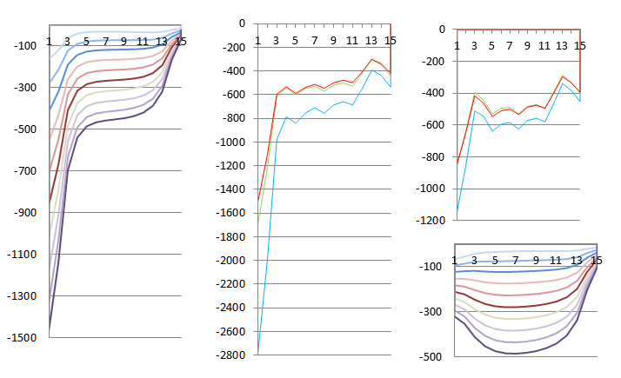
а)
б)
в)
г)
1
1
2
2
узлы КЭ сетки
F, кН
F, кН
узлы КЭ сетки
узлы КЭ сетки
узлы КЭ сетки
F, кН
F, кН
В зонах концентрации усилий необходимо увеличение толщины стены и/или установка дополнительного армирования в железобетонных стенах, армирование кирпичной кладки.
Рисунок 11. Эпюры распределения вертикальных усилий по низу торцевой стены: а – при поэтажном возведении здания с поперечными несущими стенами, б – при возведении того же здания на свайном фундаменте (1 – при опирании свай на среду малой степени деформативности, 2 – на среду средней степени деформативности); в, г – то же, для здания с продольными и поперечными несущими стенами.

Выполнение этих рекомендаций для зданий с ортогональными несущими стенами (т.е. для традиционных схем жилых зданий) исключает опасность возникновения усилий в стенах здания, превышающих соответствующие предельные значения в широком диапазоне жесткостей наземных конструкций и полупространства. Справедливость этого утверждения подтверждена анализом результатов численного решения для трех типовых серий кирпичных зданий в Санкт-Петербурге, которые претерпели деформации, обусловленные недоучетом их взаимодействия с основанием, и были усилены. Пример такого здания приведен на рисунке 12.
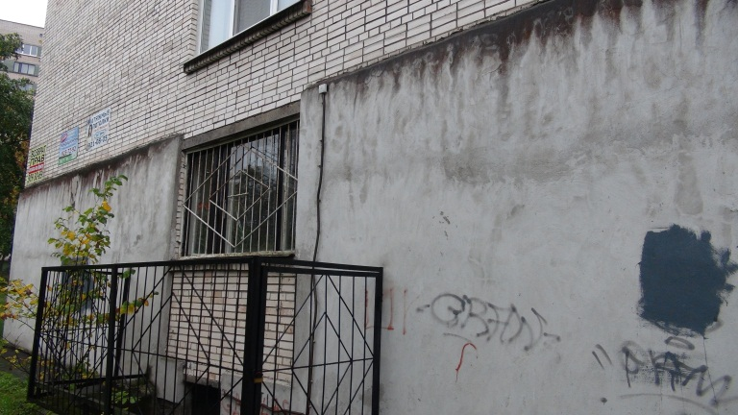
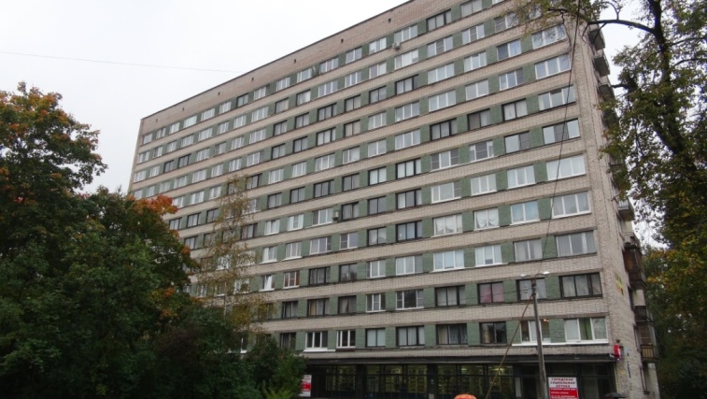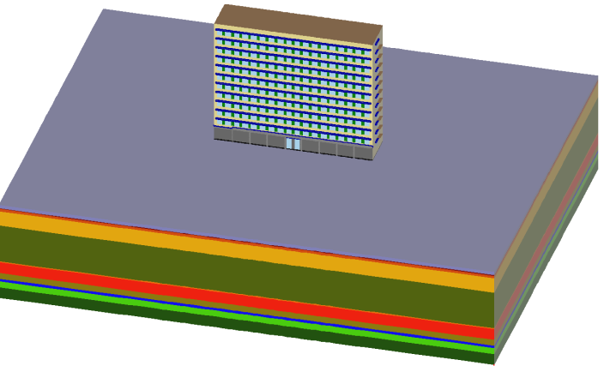
а)
б)
в)
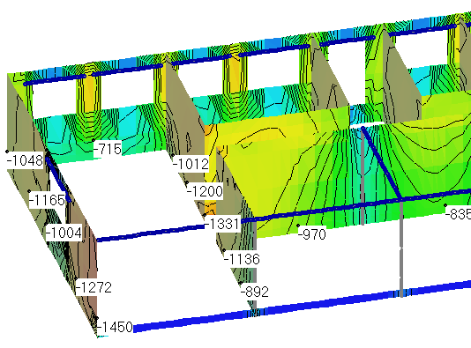
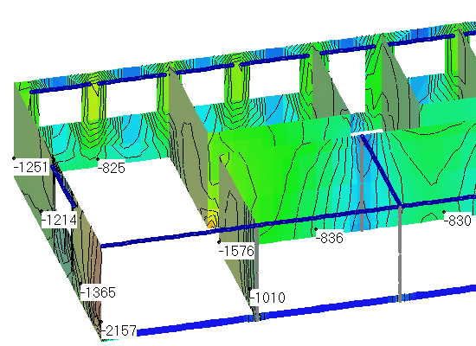
г)
д)
е)
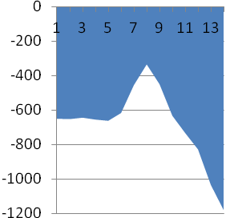
20

Рисунок 12. Проявление эффекта взаимодействия реального здания и среды основания: а – вид кирпичного здания серии ш-5733 на пр.Тореза в Санкт-Петербурге; б – КЭ модель здания; в – усиление стен обоймами; г –эпюра распределения вертикальных усилий по низу торцевой стены; д – распределение вертикальных усилий в стенах при расчете на упруго-пластическом полупространстве; е – то же, на жестких опорах.

Из-за недоучета концентрации вертикальных усилий в краевой зоне торцевых стен их пришлось усилить обоймами. Результаты численного моделирования демонстрируют, что предложенный подход позволяет с высокой достоверностью прогнозировать возможность концентрации усилий в конструкциях в зоне их взаимодействия с основанием и принимать проектные решения, обеспечивающие механическую безопасность зданий.

ЗАКЛЮЧЕНИЕ
1. Предложенное решение контактной задачи о жестком штампе на упруго-пластическом полупространстве с помощью метода конечных элементов позволяет с достаточной точностью описать как допредельное деформирование, так и переход в предельное состояние, совпадающее с аналитическими решениями теории предельного равновесия. Использование специальной техники интегрирования вектора внутренних сил конечного элемента с функциями формы первого порядка позволяет избежать «запирания» численного решения и обеспечить корректный переход численной модели в предельное состояние.
2. Значения предельной нагрузки на незаглубленный штамп на упруго-пластическом полупространстве, полученные в расчетах методом конечных элементов, совпадают с известными решениями на основе теории предельного равновесия и отличаются в меньшую сторону от предельной нагрузки, рассчитанной по действующим нормам, что необходимо учитывать в практике расчетов и проектирования. Полученные методом конечных элементов величины предельной нагрузки на заглубленный и эксцентрично нагруженный штамп на упруго-пластическом полупространстве отличаются в большую сторону от величин по действующим нормам за счет более подробного учета работы среды основания.
3. Установлено, что существенное влияние на характер контактного взаимодействия в задаче о штампе на упруго-пластическом полупространстве в допредельном и предельном состоянии оказывает вид предельной поверхности. Модели с предельной поверхностью, описываемой критерием Мизеса-Шлейхера-Боткина (Друкера-Прагера), отличаются от классического критерия Кулона-Мора и приводят к более высокой несущей способности фундамента, чем по решению теории предельного равновесия.
4. На основе серии численных экспериментов для штампа на сваях на упруго-пластическом полупространстве выявлено, что при увеличении расстояния между сваями принципиально изменяется схема деформирования в предельном состоянии, определен критерий для расстояния между сваями, при превышении которого схема потери устойчивости условного фундамента, аналогичная схеме потери устойчивости заглубленного штампа, переходит в схему продавливания отдельный свай. Для штампа на сваях на упруго-пластическом полупространстве выявлено, что равномерное распределение усилий в сваях наблюдается только в предельном состоянии при превышении критерия для расстояния между сваями. В допредельном состоянии всегда имеет место неравномерное распределение усилий в сваях с концентрацией усилий в краевых и особенно угловых сваях.
5. На основе серии численных экспериментов для типичных конструктивных схем зданий выявлена нелинейная зависимость усилий в конструкциях в зоне взаимодействия с упруго-пластическим полупространством от соотношения модуля деформации конструкции и секущего модуля деформации нелинейно деформируемой среды. Определено, что контактные усилия в конструкциях монотонно возрастают при изменении соотношения жесткостей и асимптотически ограничены.
6. Для определения максимальных величин концентраций усилий в конструкциях при их совместных расчетах с упруго-пластическим полупространством достаточно выполнять расчеты на конечные величины осадок и финальную стадию возведения здания, не выполняя анализ промежуточных стадий деформирования во времени.
7. Разработаны практические рекомендации, позволяющие оценивать корректность результатов расчета контактных усилий в конструкциях зданий, обусловленных взаимодействием конструкций с упруго-пластическим полупространством.

Список работ, опубликованных по теме диссертации
В изданиях, рекомендованных ВАК РФ:
- Шашкин, В.А. Эффекты концентрации напряжений в конструкциях здания при взаимодействии с основанием / В.А. Шашкин // Жилищное строительство. – 2012, №9. – С. 9-14;
- Шашкин, В.А. Расчетный анализ работы свайных фундаментов с низким и высоким ростверками с учетом нелинейной работы основания / В.А. Шашкин, В.В. Бабанов // Основания, фундаменты и механика грунтов . – 2012, №2. – С. 2-7;
- Шашкин, В.А. Взаимодействие зданий на разнотипных фундаментах и основания / В.А. Шашкин // Жилищное строительство. – 2012, №5. – С. 38-42;
- Шашкин, В.А. Решение задач предельного равновесия с использованием метода конечных элементов / В.А. Шашкин, К.Г. Шашкин // Жилищное строительство. – 2013, №4. – С. 47-50;
В других изданиях:
- Шашкин, В.А. Конечно-элементный анализ неравномерных осадок здания, взаимодействующего с нелинейно-деформируемой средой / В.А. Шашкин // Актуальный проблемы строительства и архитектуры, Часть II. – 2012.- C. 90-92;
- Шашкин, В.А. Численное моделирование задач предельного равновесия с помощью упруго-пластической модели / В.А. Шашкин, К.Г. Шашкин, М.В. Дунаева // Геотехника. – 2011, №4 – С.10-23;
- Шашкин, В.А. Эффекты взаимодействия оснований и сооружений / В.А. Шашкин // Развитие городов и геотехническое строительство. – 2012, №14 – С. 141-167;
- Шашкин, В.А. Решение задач предельного равновесия с использованием метода конечных элементов / В.А. Шашкин, К.Г. Шашкин, М.В. Дунаева // Развитие городов и геотехническое строительство. – 2011, № 13. – С. 81-95.

